Tenda AC5 如何使用“腾达路由”APP管理路由器
适用型号：AC5 问题分类：功能设置

第一步：设置路由器AC5能够正常上网；

第二步：下载APP。
手机下载“腾达路由”APP，可在应用商店搜索下载，或者扫描路由器界面的“APP远程管理”二维码下载；
第三步：注册并登录APP。
1、点击左上角的头像，点击登录，会出现登录也注册页面
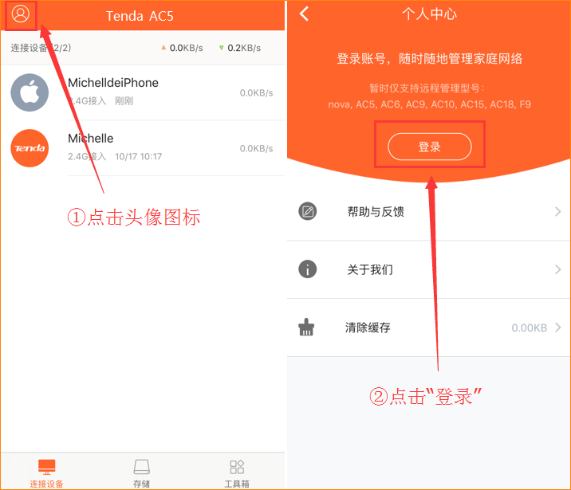
2、如果之前已经注册过APP，可直接在下面输入帐号密码登录（手机号或者邮箱）；
如果没有注册过，可点击右上角的注册，通过手机号码注册，或者直接通过第三方帐号（QQ、微信、微博）登录。
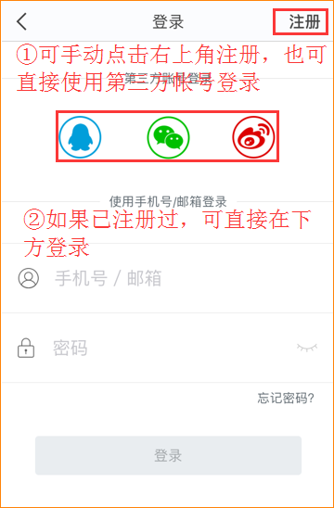

第四步：APP绑定并管理路由器
绑定方法一：
手机连接路由器AC5的无线信号，然后打开腾达路由APP，APP页面会提示发现一台可管理的路由器，点击立即绑定即可。
如果页面没有提示，可点击顶部信号旁边的的道三角图标，点击“新增”，页面会弹出发现一台可管理的腾达路由器，点“立即绑定”提示绑定成功即可；如果路由器设置了登录密码，则需输入登录密码后进行绑定。
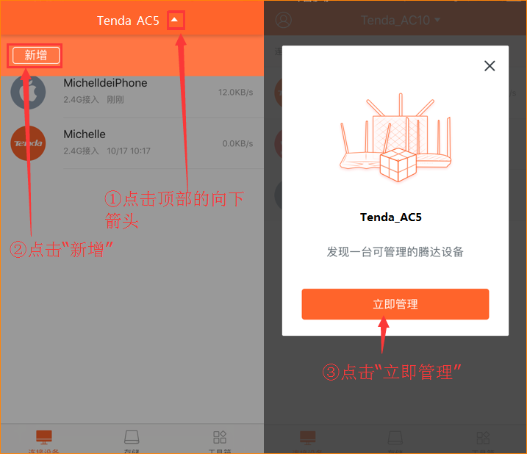

绑定方法二：
1、打开浏览器，地址栏输入“tendawifi.com”登录路由器管理界面，打开“高级功能”——“APP远程管理”
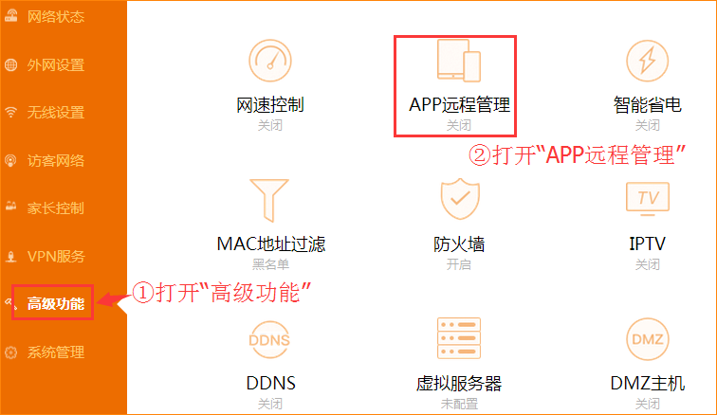

2、开启“APP远程管理”，输入APP中注册的帐号，点击保存，保存成功后即绑定完成。
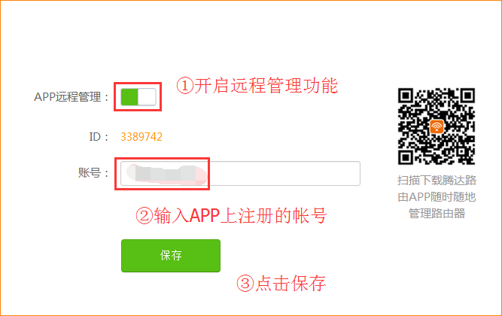
绑定成功后，当手机使用移动数据（流量）或者或者不在家时，可通过APP远程管理AC5。

注意：目前只可以在路由器模式下使用腾达路由APP管理，中继模式以及AP模式下无法使用APP管理功能。

